Библиотека Детской Школы Искусств
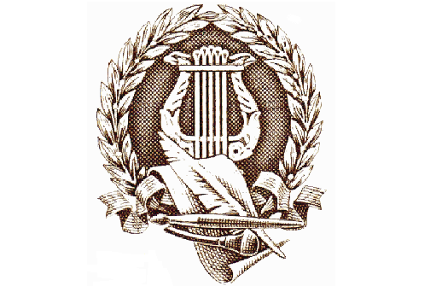

на темы песен М.Блантера,А.Долуханяна, М.Ножкина, Г.Хренникова, А.Эшпая



Для камерного ансамбля

Город Заречный
2004 г.

